**시스템프로그래밍실습**

**1차 과제 -Linux 기초**

**이름 : 이진수**

**학번: 2015722013**

**학과: 컴퓨터공학과**

**분반: 화요일 3,4교시**

**신영주 교수님**

* 1. **Ubuntu Installation**

1. **Introduction**

우분투를 설치하고 가상 머신 위에 리눅스를 설치 한다. 리눅스는 하나의 os이기 때문에 그냥 컴퓨터에 설치하고 있으면 현재 컴퓨터에 있는 os를 삭제 해야 한다. 그런 경우를 피하기 위해서 가상 머신에다가 우분투를 설치하고 리눅스를 설치한다. VMware가 권장이지만 osx용 VMware가 없기 때문에 virtual box를 이용하여 우분투를 설치하였다.

1. **Result**

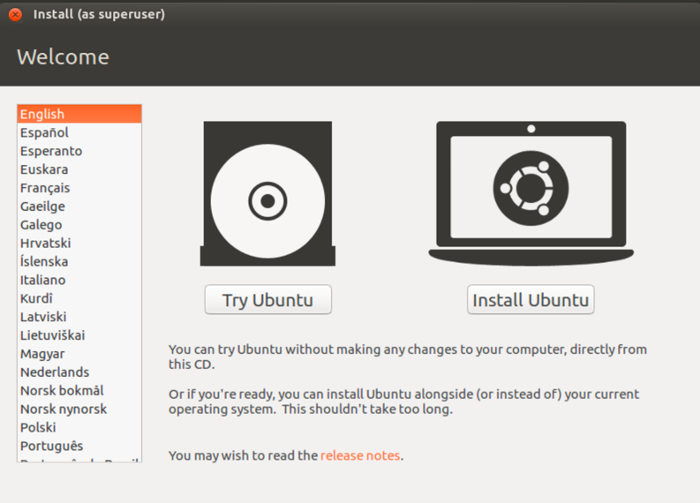

<Virutal box에서 Ubuntu를 설치 할지 묻는 화면>

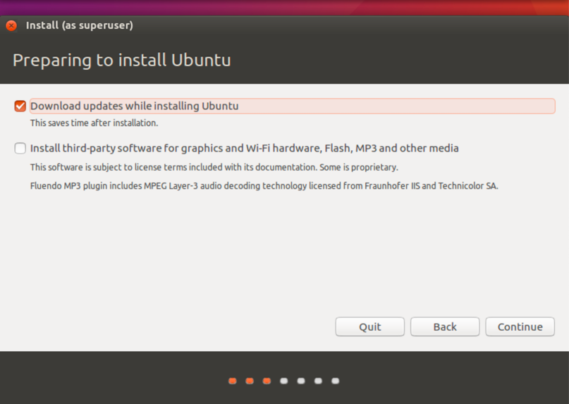

<Ubuntu installing 화면>

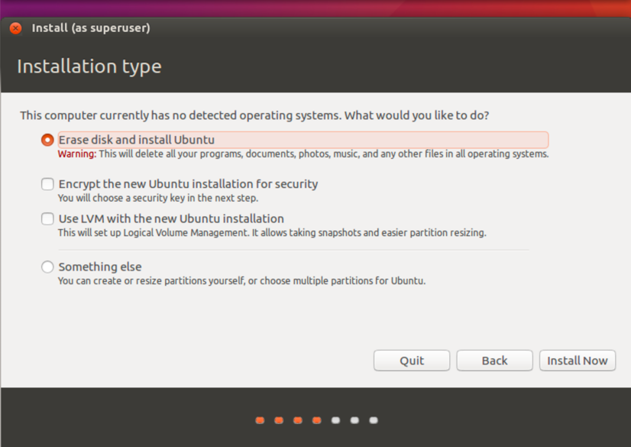

<가상 디스크를 지우고 Ubuntu를 설치>

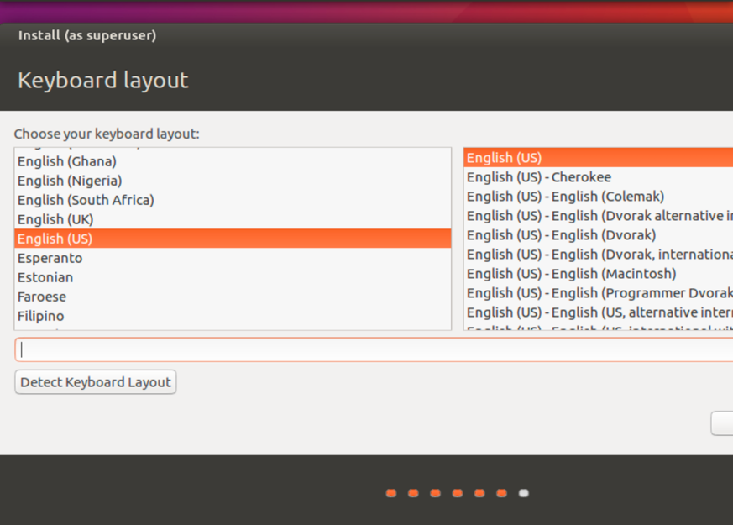

<언어 설정>

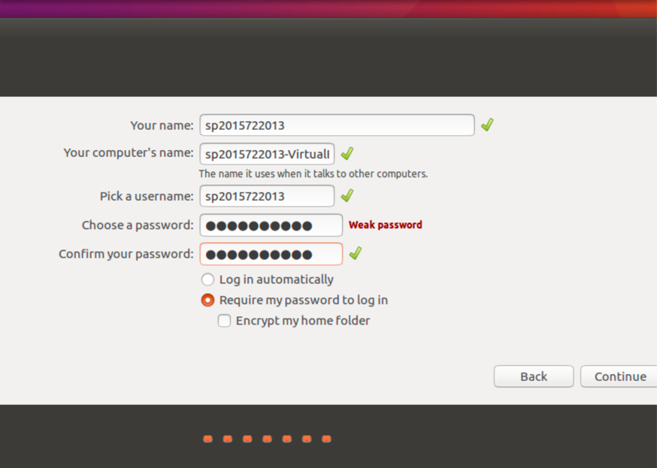

<Ubuntu 이름과 비밀번호 설정>

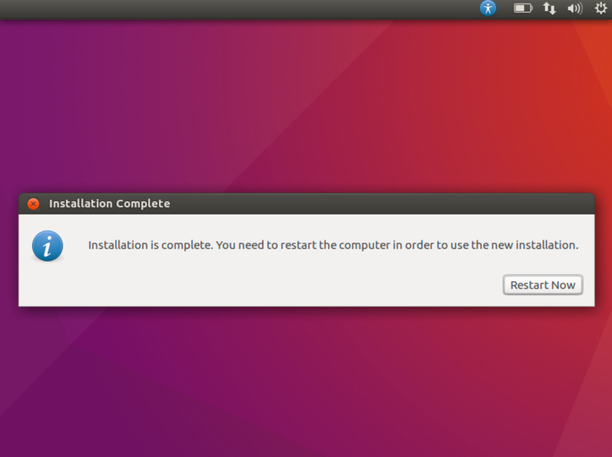

<Ubuntu 설치 완료!>

* 1. Usage of Linux Commands

1. Introduction

리눅스는 다른 os (osx 혹은 windows) 처럼 ui가 잘 되어 있지 않다. Ui가 잘 되어있지 않는 상태에서 작업을 하려면 필수적으로 터미널을 익혀야 한다. 이번 과제를 통해서 windows에서 접해보지 못했던 터미널들을 리눅스에서 익숙해져야 한다.

1. Results



* Man은 매뉴얼 페이지를 사용자에게 보여준다.

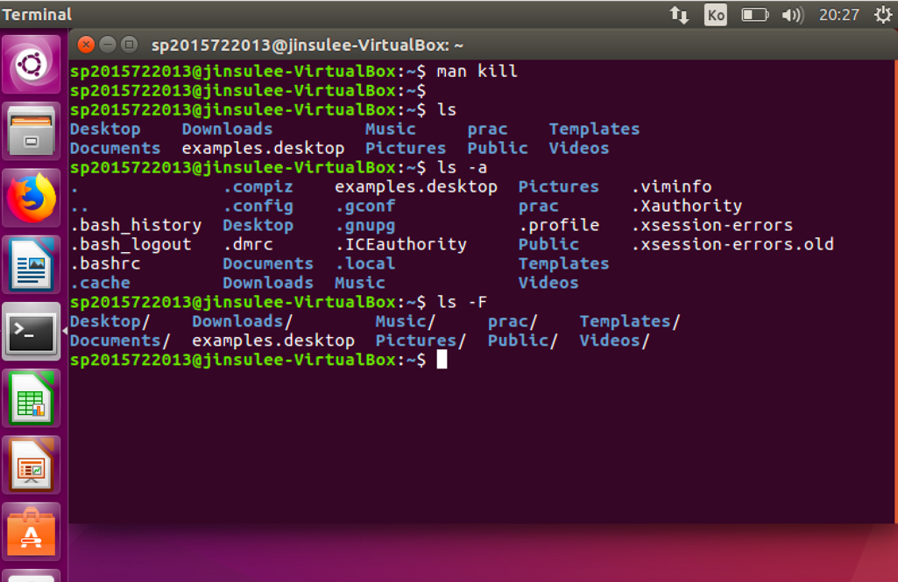

- Ls는 현재 위치에 있는 모든 파일들을 출력해 준다.

-a를 사용 한다면 hidden 파일까지 다 출력하고

-F를 사용하면 파일의 종류까지 표시해주고,

-l를 사용하면 자세한 정보까지 표시해준다.

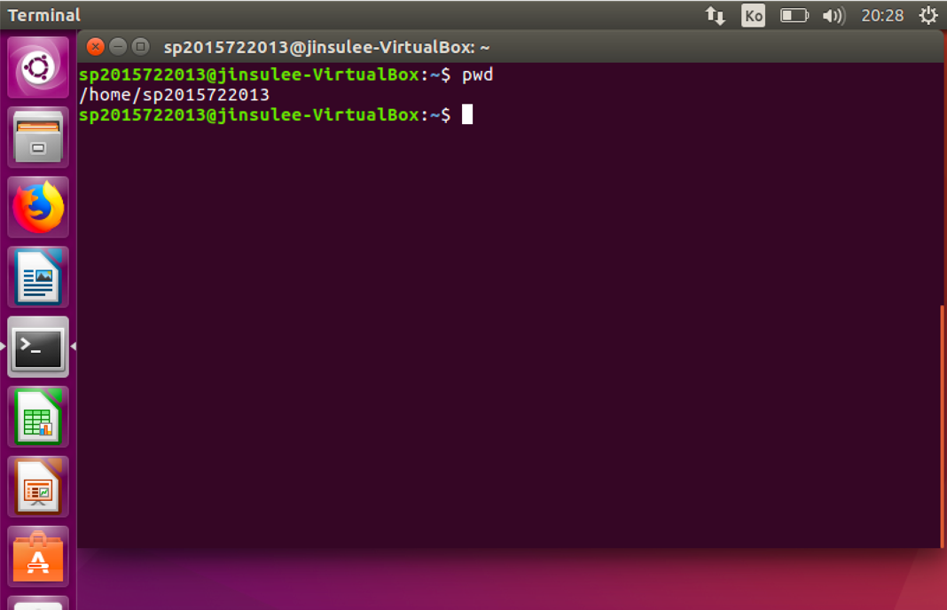

* Pwd는 현재 작업 중인 디렉토리의 이름을 출력해 준다.

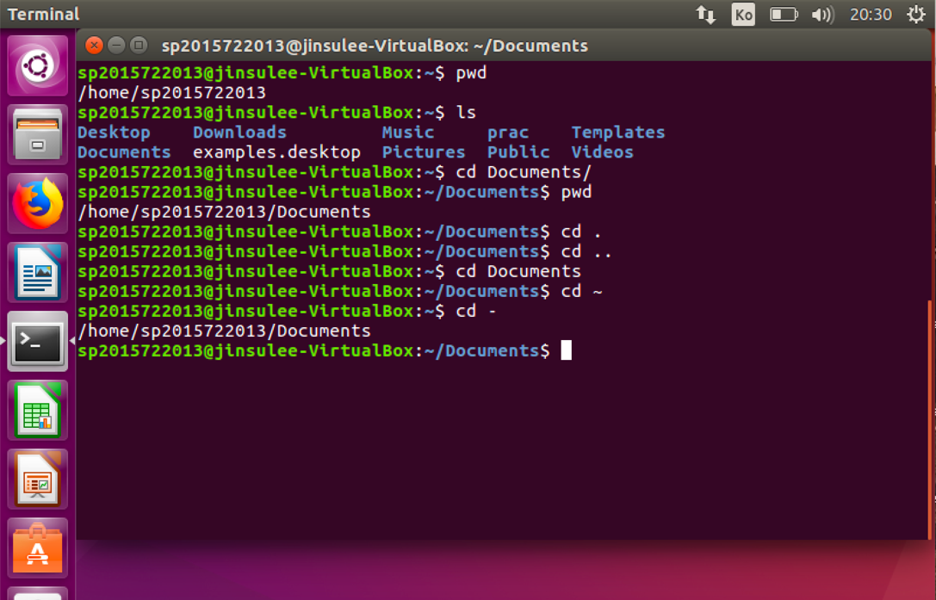

* Cd는 현재 디렉토리에서 다른 디렉토리로 바꾼다.
  + . 는 현재 있는 디렉토리이고
  + .. 는 부모 디렉토리를 가르킨다.

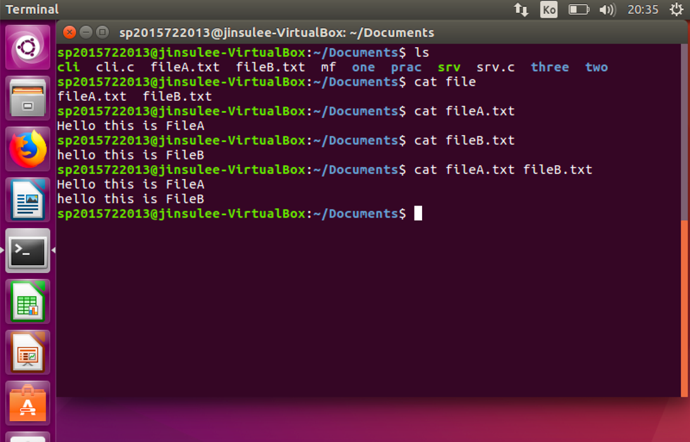

-Cat은 cat 뒤에 있는 파일안에 써져 있는 내용을 보여준다.

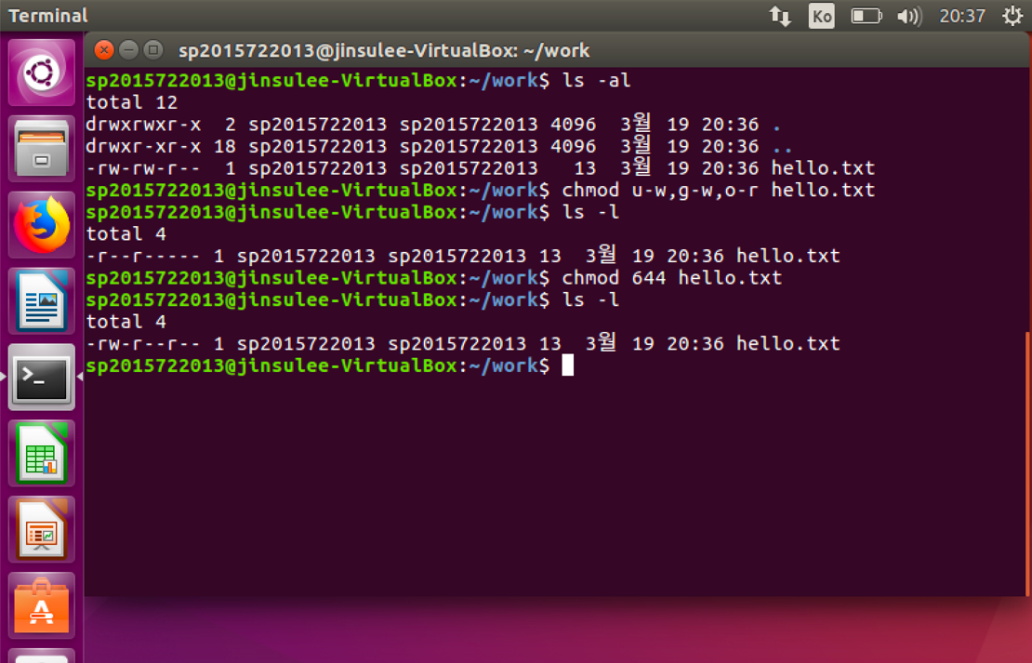

* Chmod는 해당 파일에 대한 권한을 바꿔 준다.

u-w, g-w, o-r 는 user의 write 권한을 뺴고, group 의 write 권한을 뺴고 other의 read 권한을 뺀다.

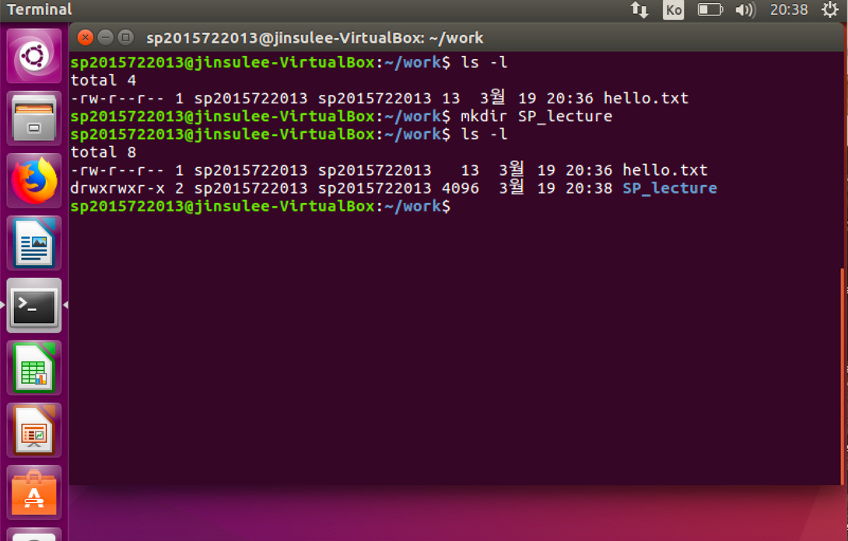

* Mkdir은 디렉토리를 만든다.

Mkdir SP_lecture는 SP_lecture라는 디렉토리를 만드는 것이다.

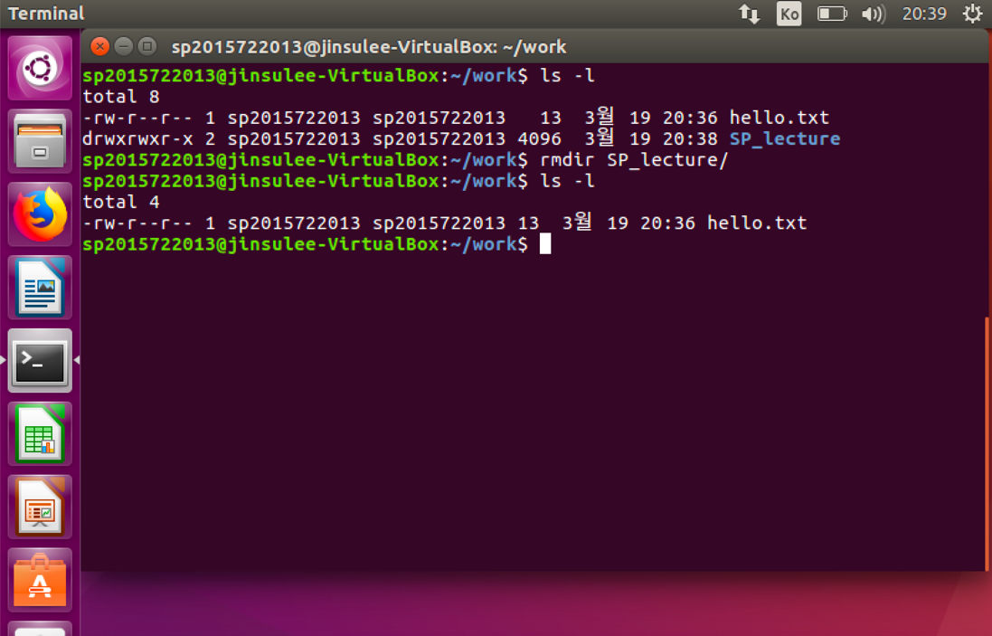

* Rmdir 은 비어 있는 디렉토리를 지운다.

Rmdir SP_lecture는 SP_lecture라는 비어있는 디렉토리를 지우는 것이다.

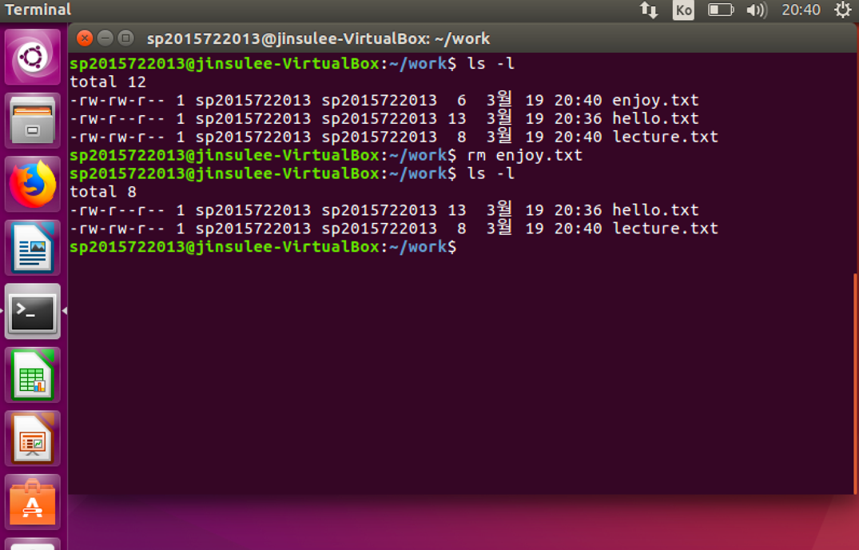

* Rm 은 디렉토리가 아닌 파일을 지운다.

Rm enjoy.txt는 enjoy.txt를 지운다.

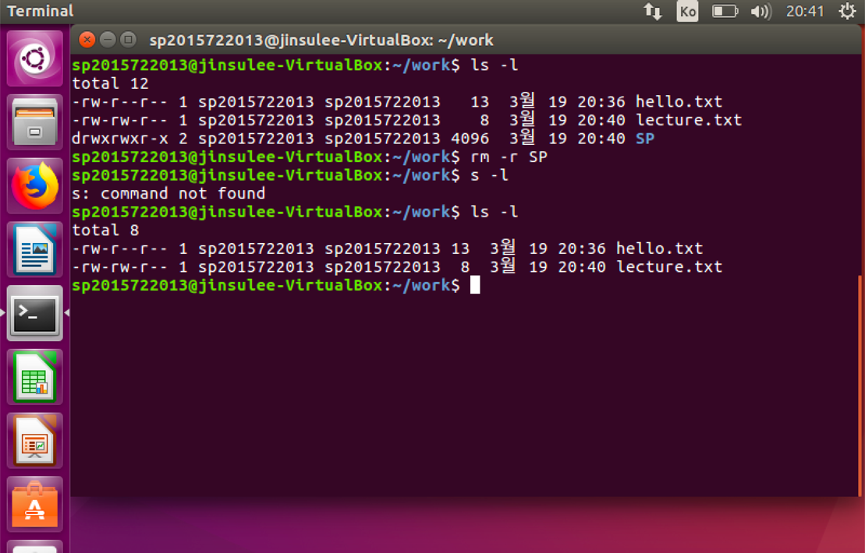

* Rm -r 은 디렉토리를 지운다

Rm -r SP는 SP라는 디렉토리를 지우는 것이다.

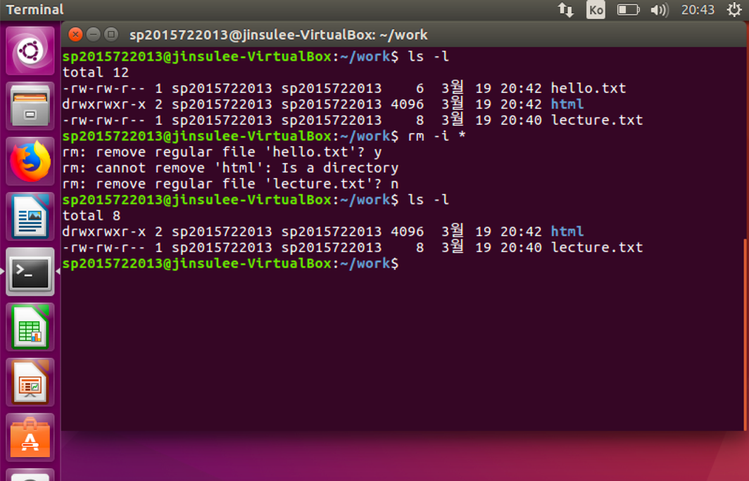

* Rm -I 는 지우기 전에 지우냐는 메시지를 띄우고 y를 누른다면 지운다.

Html은 디렉토리라 -r를 써야 지울 수 있어서 지우겠냐는 메시지를 띄우지 않는다.

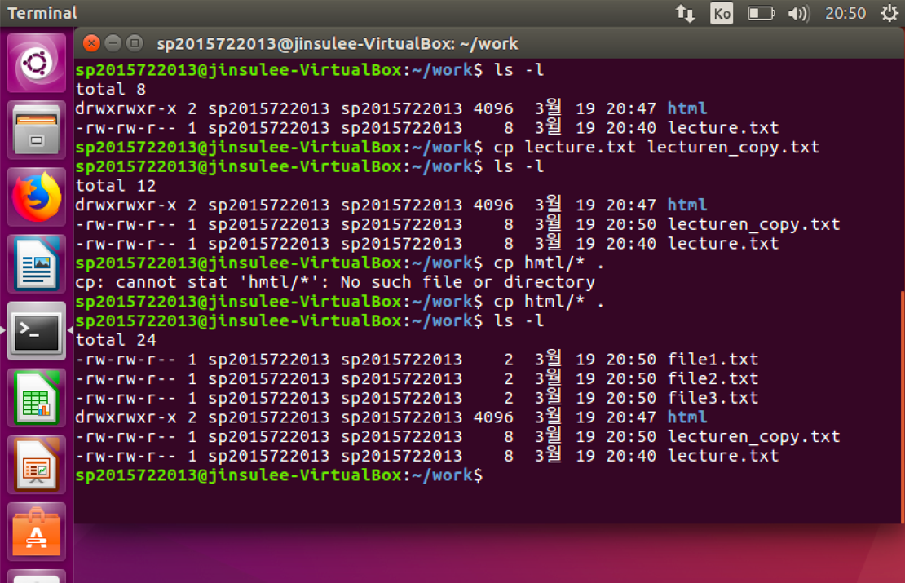

* Cp는 복사이다.

Cp lecture.txt lecture_copy.txt는 lecture.txt를 lecture_copy.txt라는 이름으로 복사를 한다.

Cp html/* 은 html 디렉토리 안에 있는 모든 파일을 복사한다.

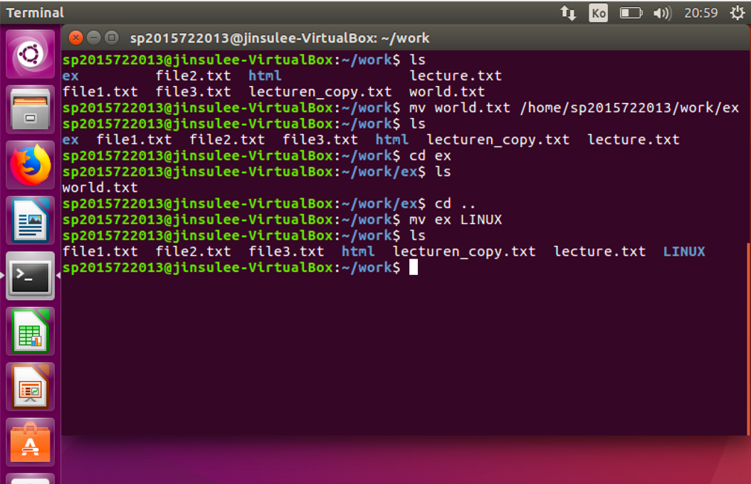

* Mv는 한 파일을 다른 디렉토리로 옮겨준다.

Mv world.txt /home/sp2015722013/work/ex는 world.txt라는 파일을 /home/sp2015722013/work/ex의 경로에 있는 디렉토리로 옮기는 것이다.

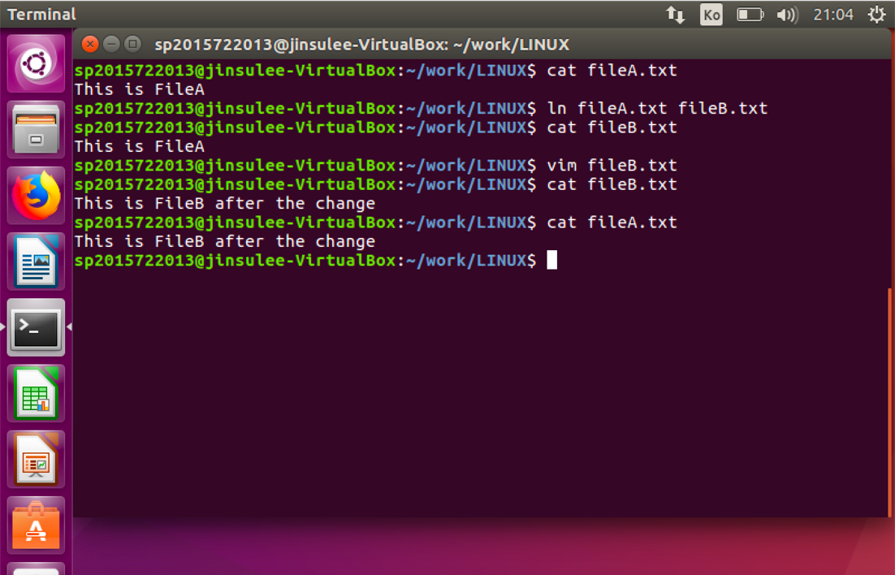

-ln은 두 파일을 링크 시키는 것이다.

Ln fileA.txt fileB.txt는 fileA.txt와 fileB.txt를 link 시킨다. Link 시킨 두 파일의 내용은 같다.

둘 중 어느 파일이라도 내용에 변화가 생기면 두 파일 모두 변화가 적용된다.

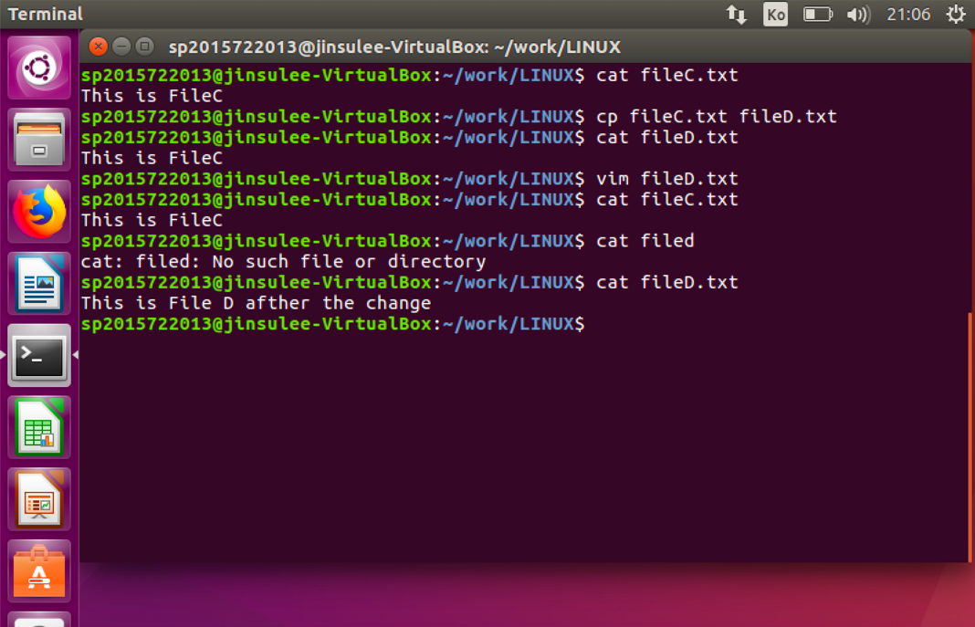

* Cp 같은 경우는 link와 비슷하지만 전혀 다른 파일로 복사되는 것이다. 둘 중 하나의 파일이 내용에 변화가 생겨도 복사된 다른 파일의 내용에는 전혀 다른 변화를 주지 않는다.

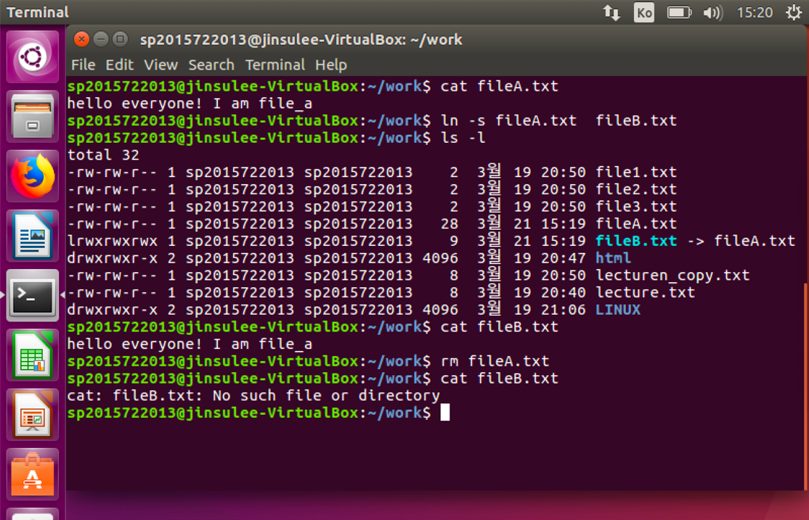

* Ln -s 는 symbolic link를 만든다.

Symbolic link로 된 파일은 둘 중 하나의 파일의 내용이 변화가 있으면 다른 파일의 내용에도 변화가 있다. 하지만 원본 파일이 없어진다면 symbolic link로 이어져 있던 다른 하나의 파일은 없어지게 된다.

바탕화면의 바로 가기 같은 개념이다.

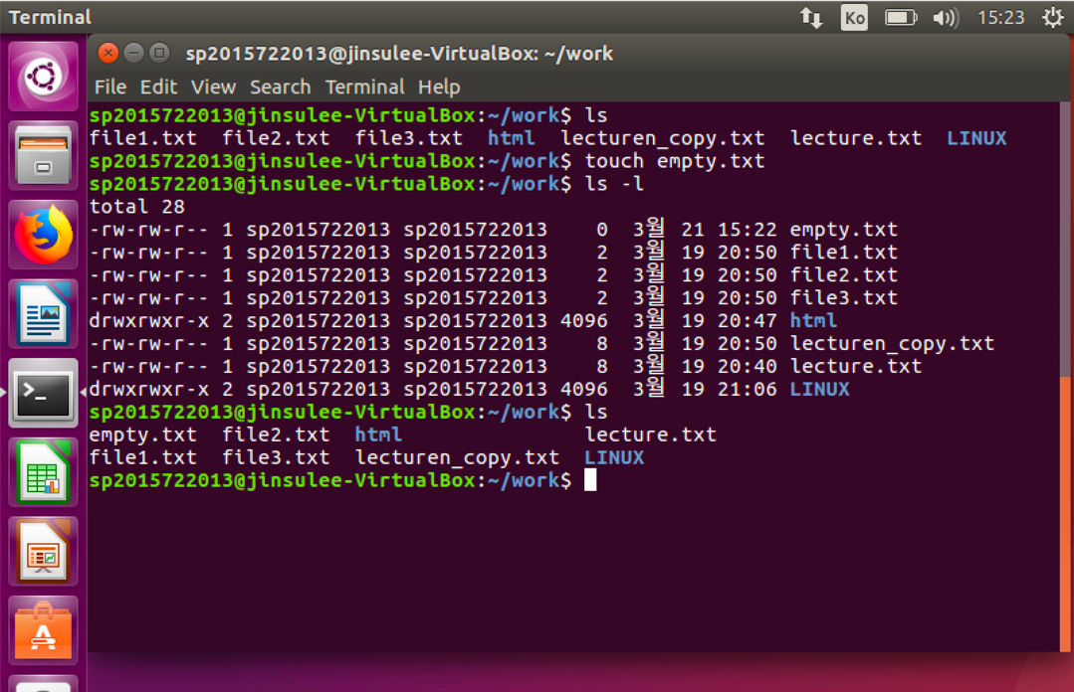

* Touch 는 새로운 비어 있는 파일을 만든다.

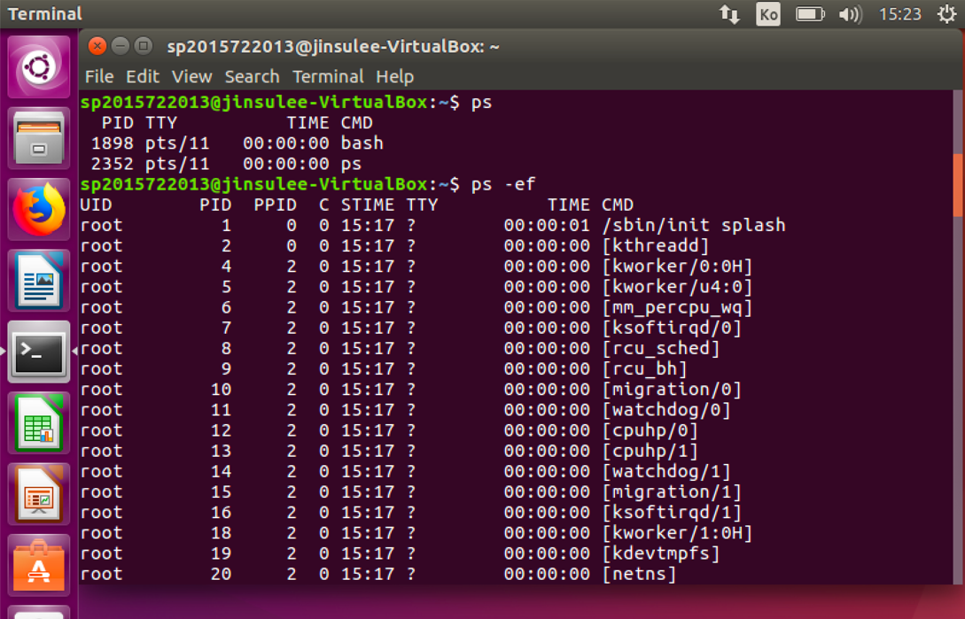

* Ps는 현 프로세스의 상태를 알려준다.

-e는 모든 프로세스를 선택한다.

-f는 모든 형식 보여준다.

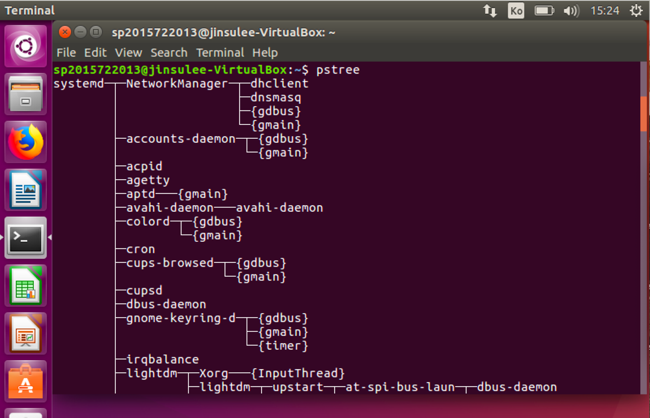

* Ps tree 는 프로세스를 트리 형태로 보여준다.

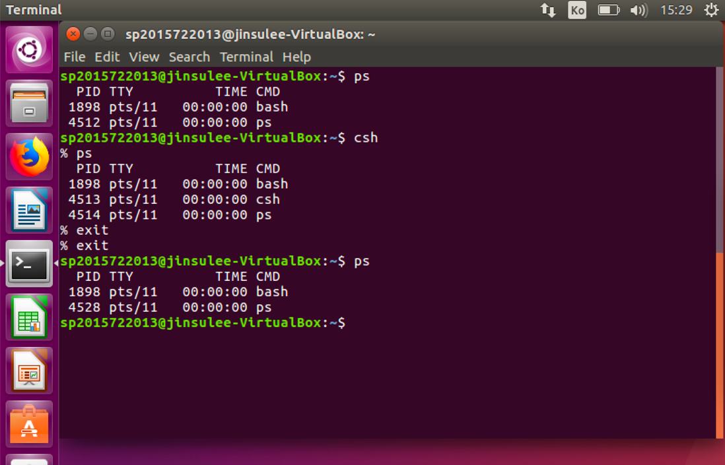

* Exit은 종류 커멘드이다.

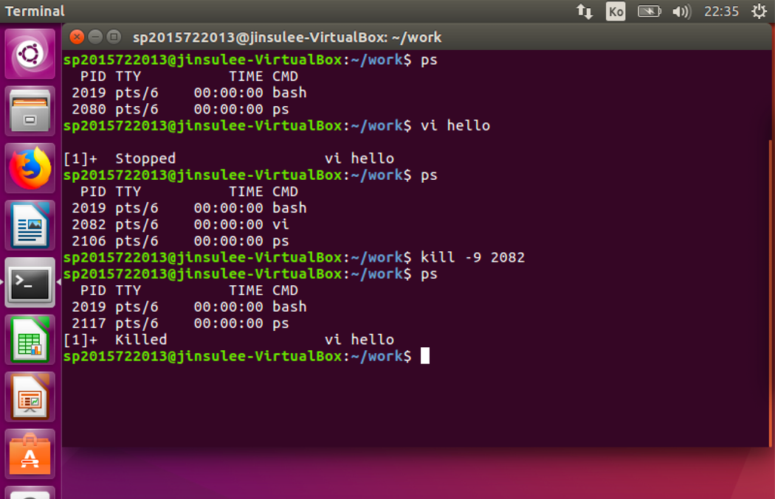

* Kill signal 은 프로세스를 강제 종료 한다.

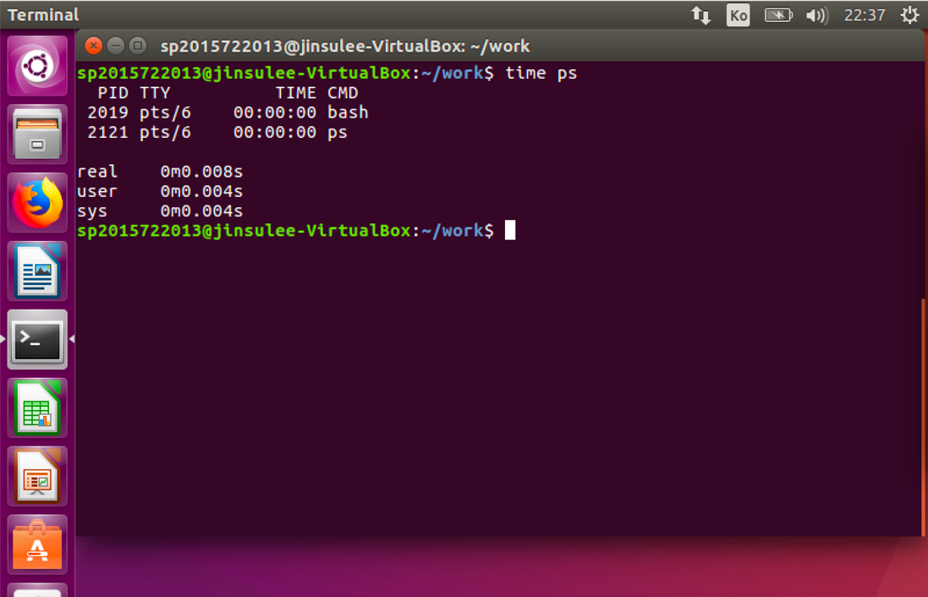

* Time은 시간을 보여준다.
  + Real 은 실제 cpu가 소요한 시간을 나타낸다.
  + User은 user 영역에서 소비된 cpu 시간을 나타낸다.
  + Sys는 커널에서 소비된 cpu 시간을 나타낸다.

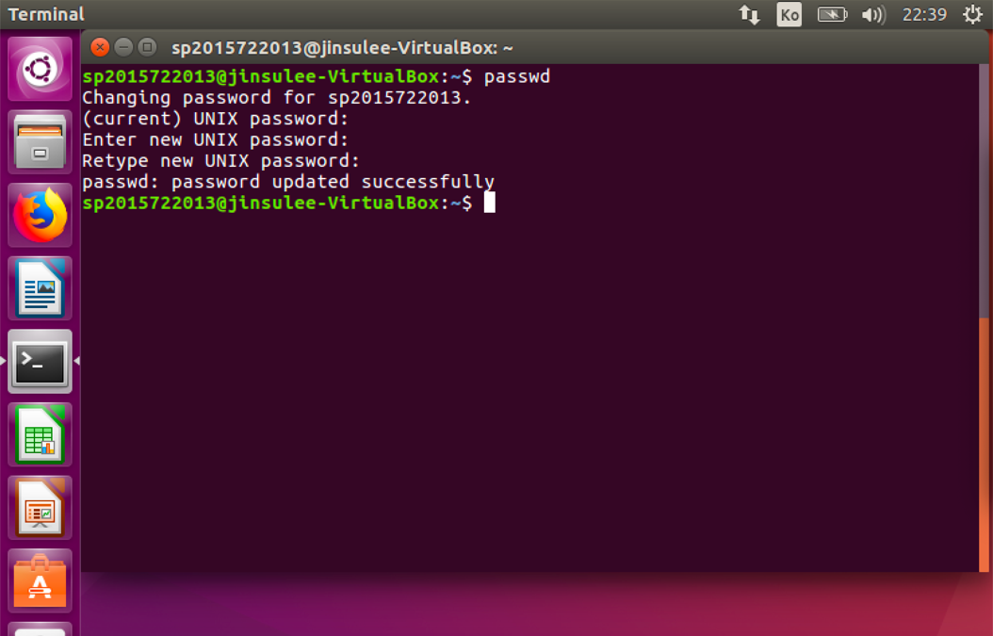

* Passwd는 유저로 하여금 비밀번호를 바꿀 수 있게 해준다.

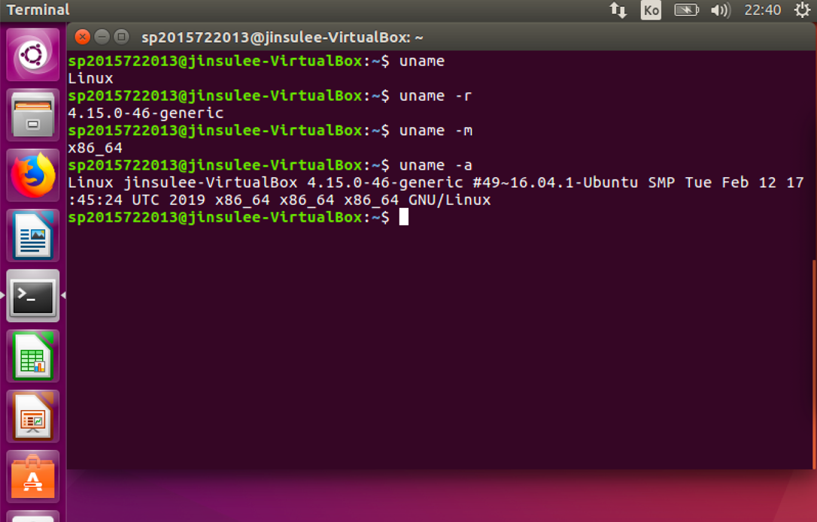

* Unmae은 시스템의 이름을 보여준다.
  + -r은 커널의 release를 보여준다.
  + -m는 하드웨어의 이름을 보여준다.
  + -a는 모든 정보를 보여준다.

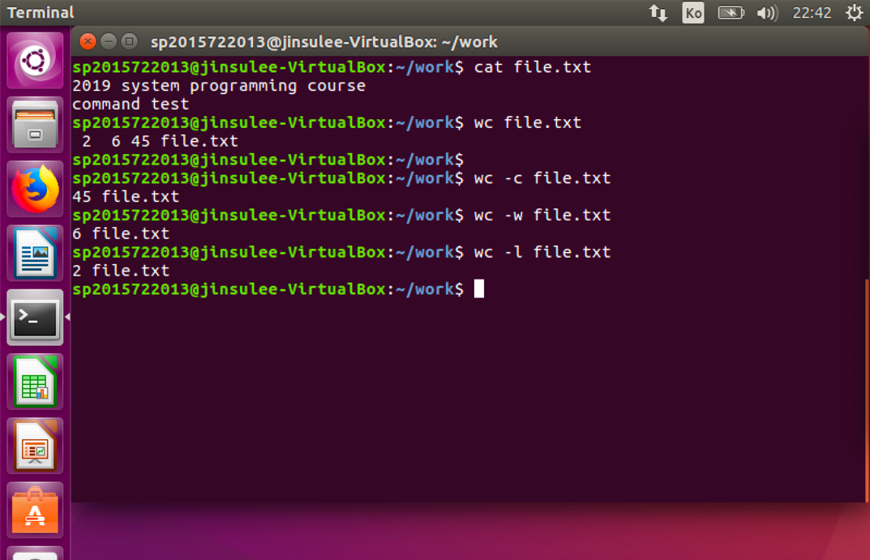

* Wc는 파일의 줄 글자수 바이트 크기를 나타낸다.
  + -c 는 바이트 크기를 나타낸다.
  + -w 는 글자 수를 나타낸다.
  + -l은 줄 수를 나타낸다.

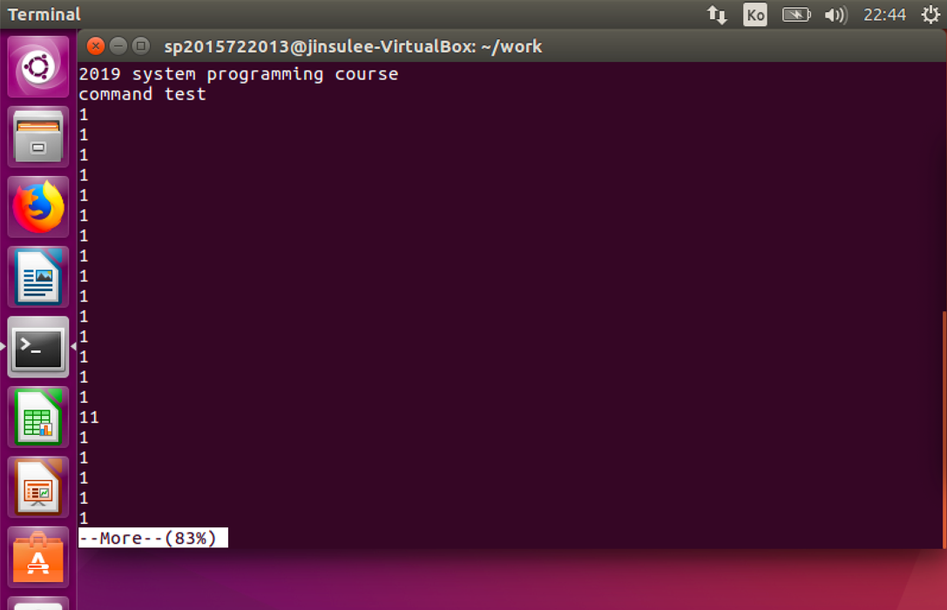

* More은 한페이지 넘는 파일의 내용을 한장으로 띄워서 몇 퍼센트 남았는지 보여준다.

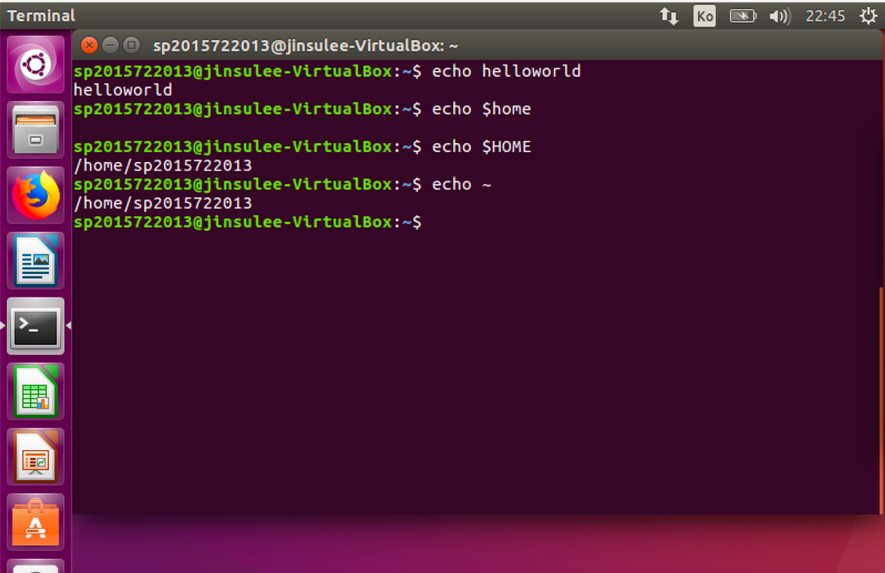

* Echo는 다음을 똑같이 출력한다.
  + 뒤에 경로의 이름을 입력할시 그 경로에 해당하는 경로를 전체적으로 보여준다.

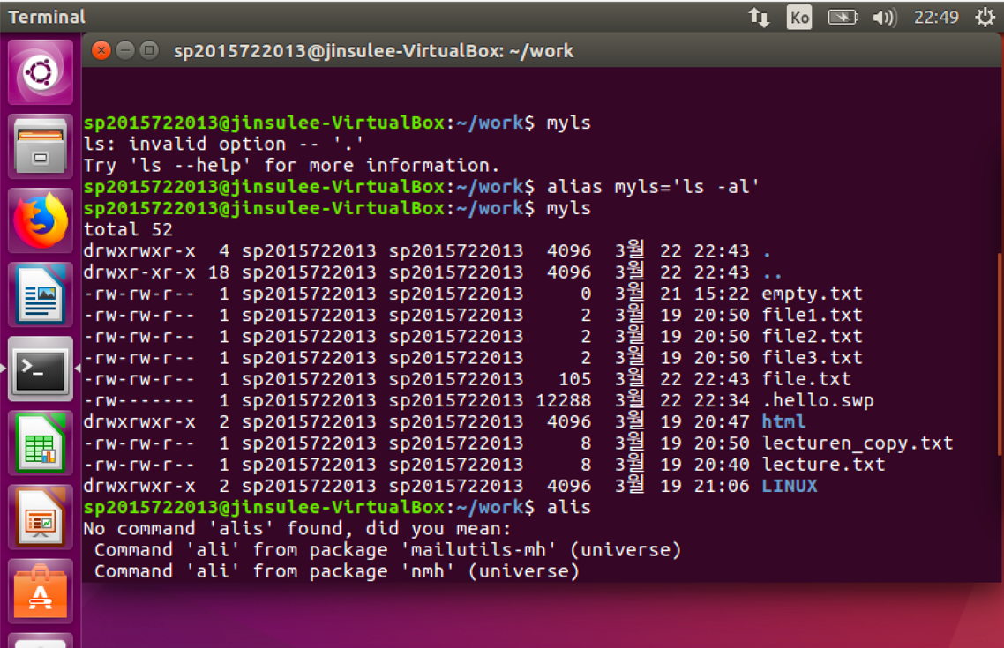

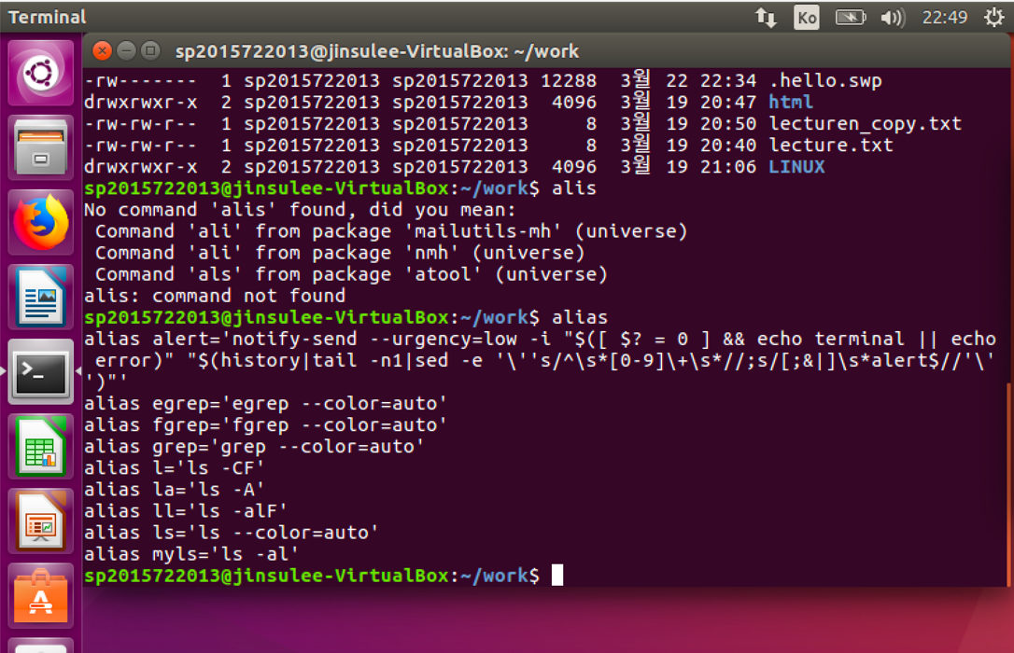

* Alias는 원래 있는 커멘드를 자신이 설정한것으로 바꿀 수 있다.
  + Alias myls =’ls -al’ 는 ls -al이라는 해당 디렉토리에 있는 모든 파일과 정보를 보여주는 커멘드를 myls로 바꾼다.

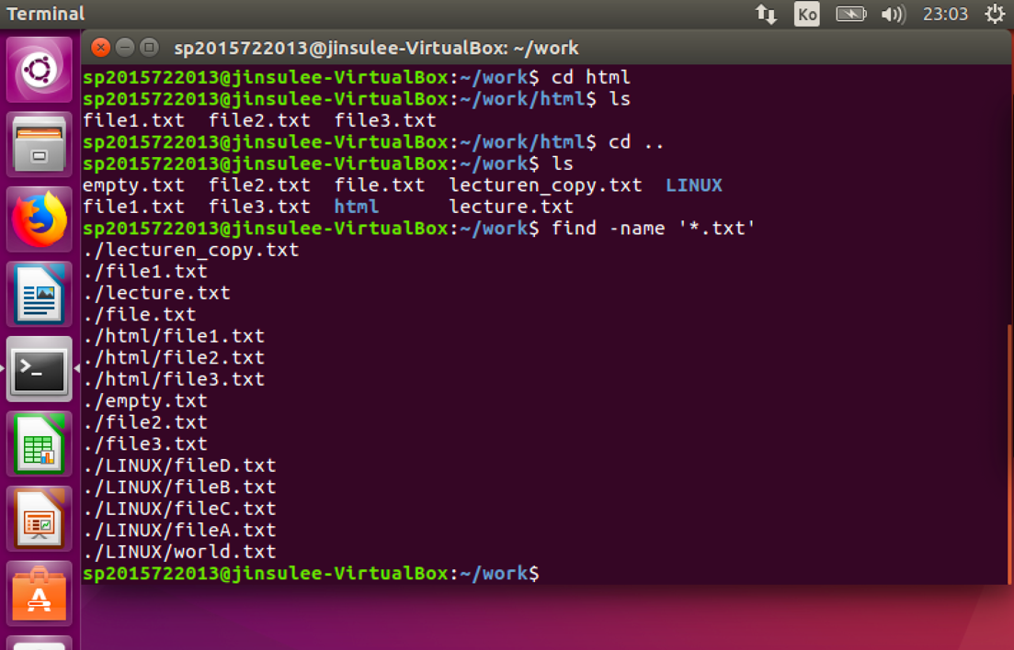

* Find는 해당 이름이 들어가 있는 파일들을 모두 찾아준다.
  + Find -name ‘*.txt’는 .txt가 이름에 들어가 있는 모든 파일을 보여준다.

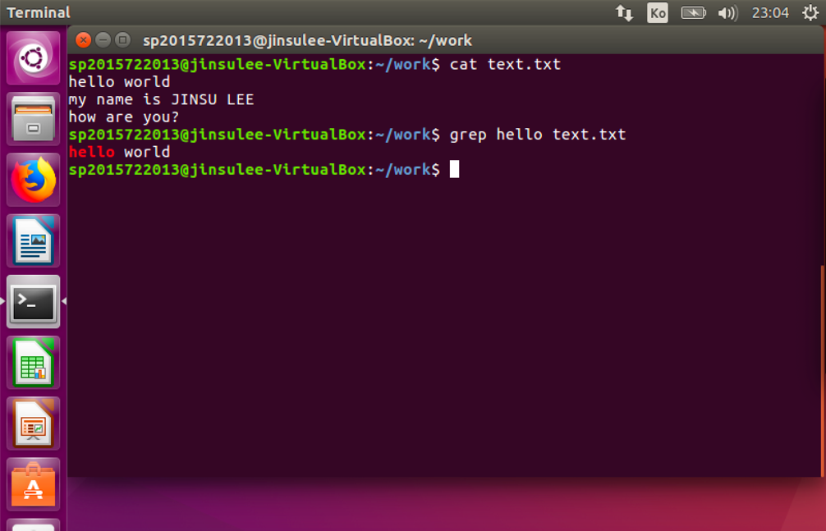

* Grep은 해당 파일 안의 내용에 해당 단어가 들어 가있는 문장을 보여준다.
  + Grep hello text.txt는 text.txt라는 파일안에 hello 라는 단어가 들어가있는 문장을 출력한다.

1. **Reference**

맥에서는 VMware가 지원이 안되서 virtual box 로 우분투를 설치하였는데 그래픽 속도가 너무 느려서 맥 터미널에 우분투를 ssh로 연결을 하여서 사용하고 있다. 이때 구글에서 검색하여 맥 터미널에 연결 시켰다.

<https://m.blog.naver.com/PostView.nhn?blogId=fewus28&logNo=221071674293&proxyReferer=https%3A%2F%2Fwww.google.com%2F>

**2. Linux based programming**

**1) Introduction**

먼저 Linux 기본 에디터인 vi에 대한 사용법을 익힌다. Vi 를 통해서 텍스트 파일이나

.c파일을 만들 수 있다. .c 파일을 컴파일 하기 위해선 리눅스에 기본적으로 설치 되

어 있는 컴파일러인 gcc를 익힌다. gcc는 한 c파일 만을 컴파일 할 수 있는데 이때

여러 파일을 한번에 컴파일 시켜 줄 수 있는 makefile을 만든다. 리눅스에도 디버그

모드를 실행 할 수 있는데 이는 gdb -g로 .c파일을 컴파일 하면 디버그 모드로 실행

할 수 있다.

1. **Result**

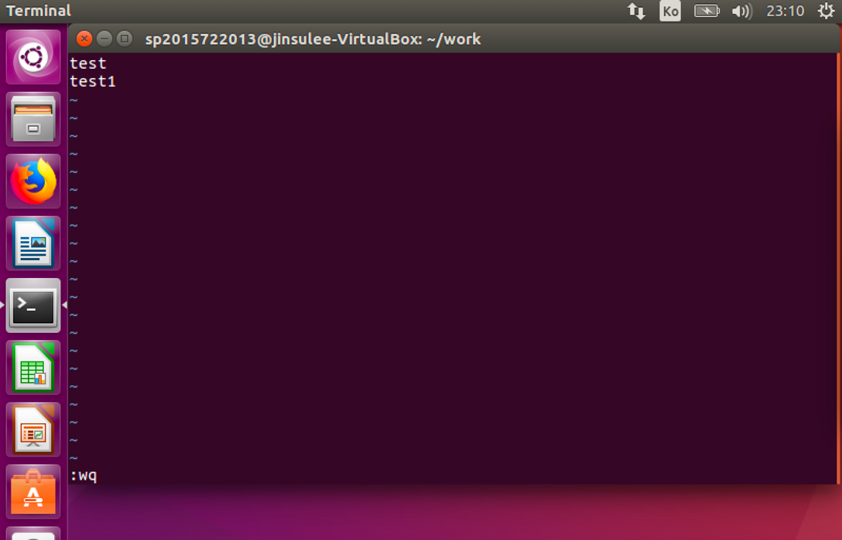

* Vim 에디터로 먼저 입력 하기 위해서 i를 누르면 insert 모드로 되는데 이때 test와 test1 을 적고 vim 에디터를 저장하고 나가기 위해서 :wq를 한다.

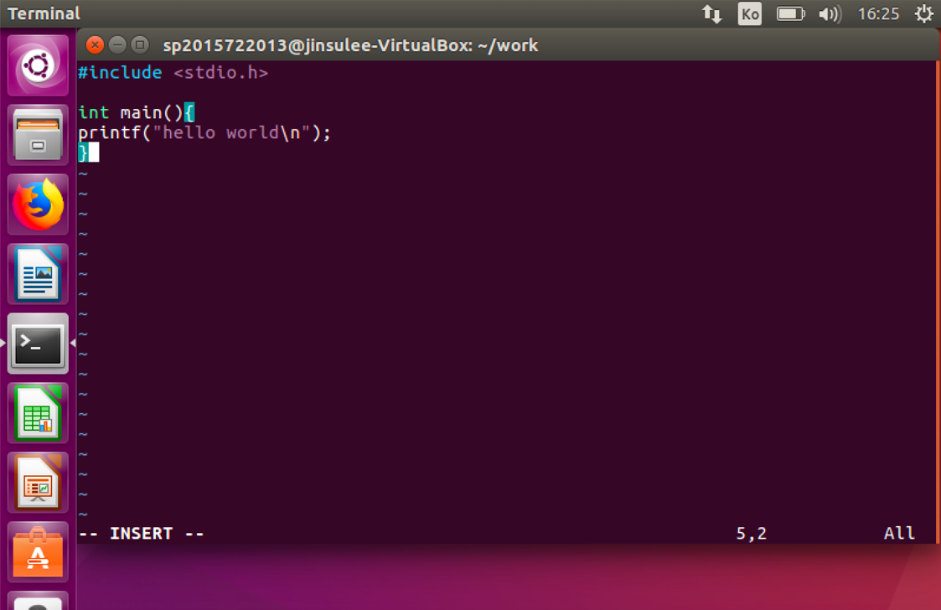

* Vim 에디터로 .c 파일을 만든다. 그 파일안 내용은 c로 hello world를 출력 하는 내용이다.

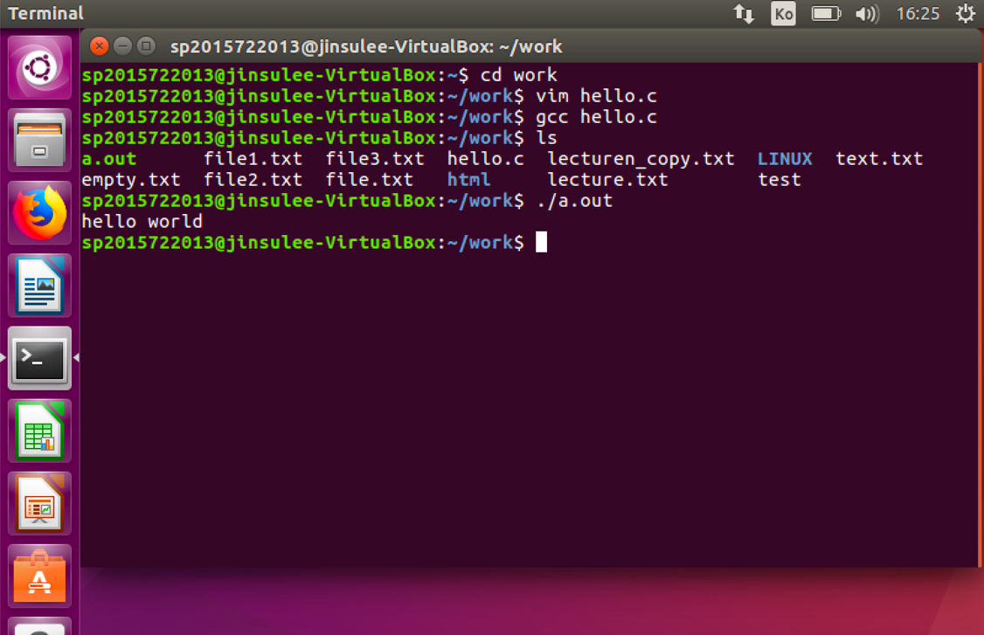

* .c 파일은 gcc로 컴파일 할 수 있다. Gcc hello.c 를 하면 a.out 이라는 실행 파일이 나온다. 이때 ./a.out을 하면 .c 파일의 결과를 볼 수 있다.

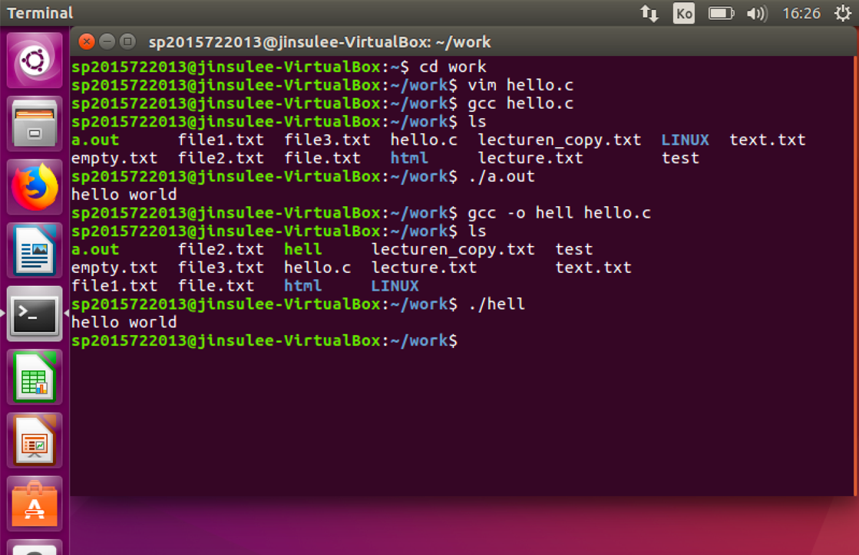

* 컴파일 할때 기본값으로 a.out 파일로 되는데 이를 다른 이름으로 바꾸고 싶으면 gcc -o (다른 이름) (파일의 이름.c) 로 하면 다른 이름으로 만들 수 있다.

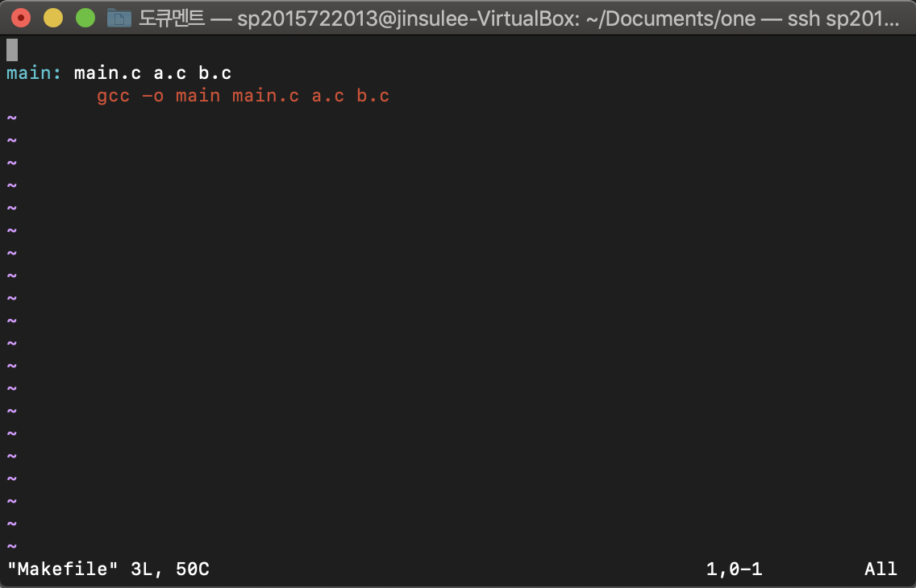

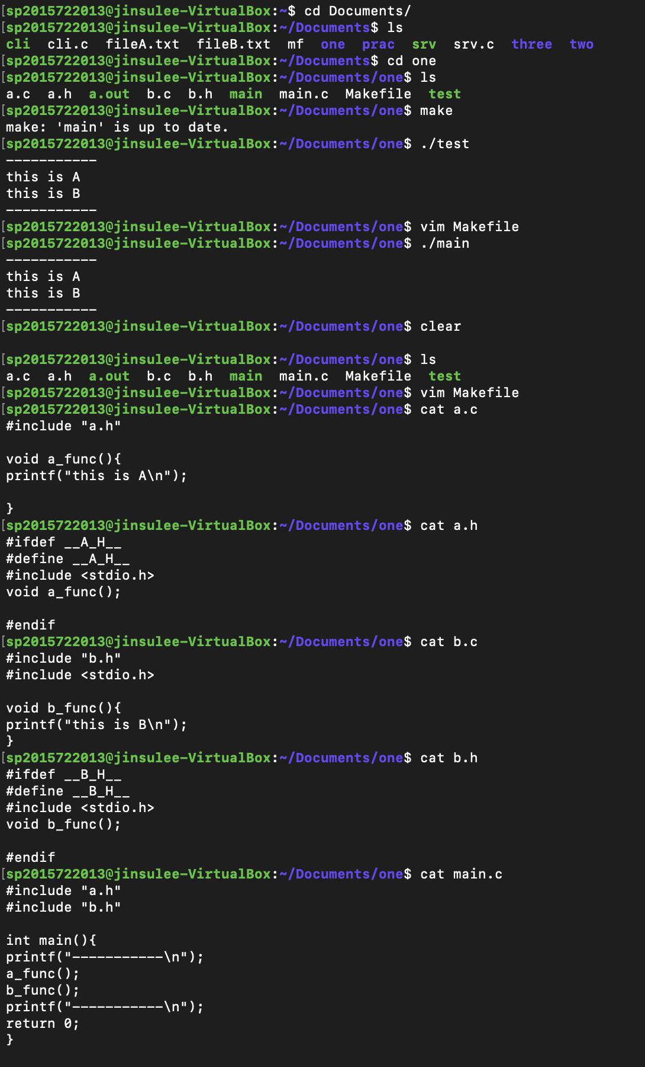

* 여러 파일을 한꺼번에 컴파일을 할때 make를 이용 한다. Makefile 안에

(타깃) : (작업할 대상들 )

gcc -o (타깃) (작업할 대상들)로 하고 make 으로 하면 파일들이 컴파일이 된다. 그리고 나서 ./(타깃)을 하게 되면 결과 값이 뜨게 된다.

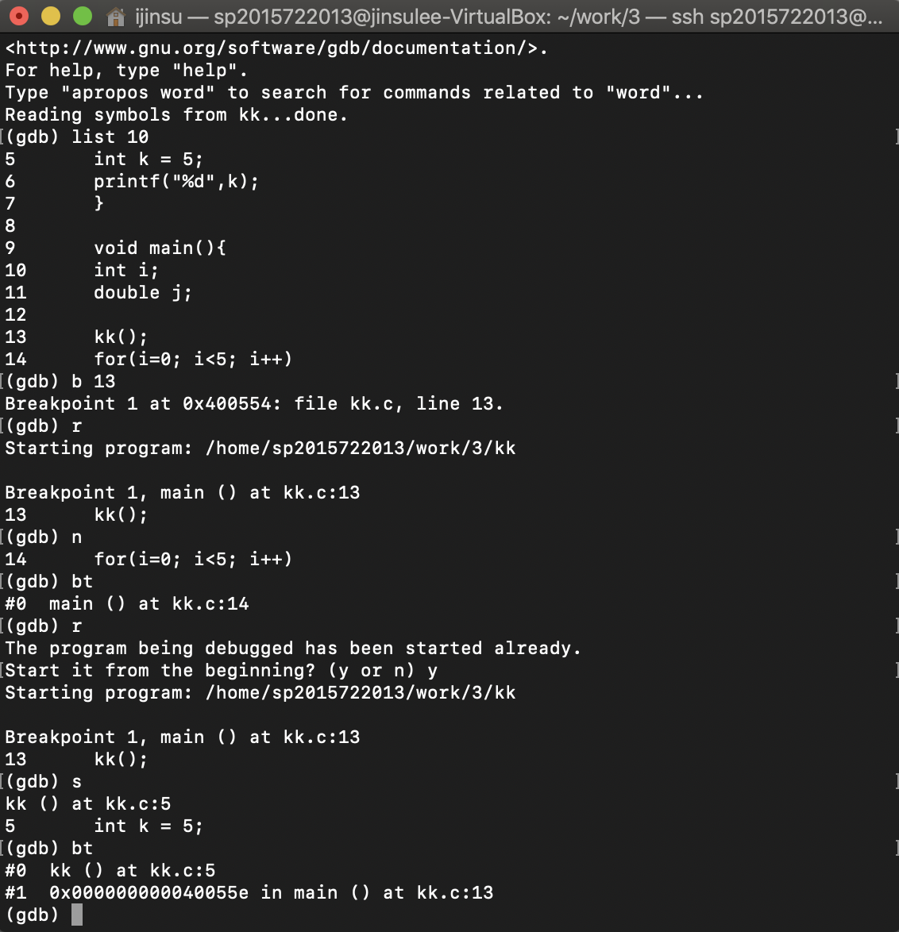

* Gdb는 디버깅을 위한 컴파일 옵션이다.
  + gcc -o 실행파일 -g 소스파일을 하고 gdb 실행파일을 하게 되면 gdb 프롬트가 뜨게 된다.
  + List 10 은 10줄을 왼쪽에 있는 줄 숫자와 함께 보여준다.
  + B13은 13번째 줄에 break point를 준다.
  + r은 run 이다.
  + N은 다음 문장을 수행한다.
  + S는 한줄 씩 수행시킨다.
  + Bt는 stack을 보여준다.



* Example1.c 의 내용.



* Gcc -o example -g example1.c로 example이라는 실행 파일 이름을 갖은 Gdb 실행 파일 생성한다.



* 11 번줄에 breakpoint를 걸어넣고 r로 run을 한다. 그럼 11번째 줄 전까지 run이 실행 된다. N으로 다음 줄을 실행 하고 bt로 stack을 확인한다. 다시 r로 run을 한다. 이때 프로그램이 완전히 끝나지 않았기 때문에 처음부터 다시 run 할꺼냐는 질문을 한다. S로 한줄씩 실행 하고 bt로 stack을 다시 보여준다.